**Практическая работа**

**Тема:** **Освоение интерфейса 3D Studio Max**

**Знакомство с интерфейсом 3DS MAX**

1. Запустите программу 3DS MAX. Внимательно просмотрите основные элементы интерфейса. Обратите внимание, что главная панель инструментов не видна полностью если разрешение монитора меньше чем 1280х1024. Чтобы ее разглядеть выполните следующие действия:
   1. поместите указатель мыши на области панели, свободной от кнопок –указатель должен принять вид «руки» – и нажмите левую кнопку мыши, затем, не отпуская ее, переместите указатель влево – панель «съедет» и будет видна ее прежде скрытая часть (этот же метод работает, когда содержимое диалогового окна или панели Command не помещается в их границах);
   2. верните прежний вид панели.
2. В 3DS MAX прекрасно работает стандартный метод Windows drap&drop. С помощью него «отбуксируем» и закрепим панель Command в левой части окна программы:
   1. щелкните на пустом месте панели Command, справа от вкладки Utilities и перетащите указатель к центру окна программы (обратите внимание, как изменится форма указателя во время перетаскивания панели);
   2. не отпуская кнопку мыши, перетащите панель Command к левому краю, пока вновь не появится упомянутая выше форма указателя, сигнализируя о том, что панель готовая к «стыковке».
3. 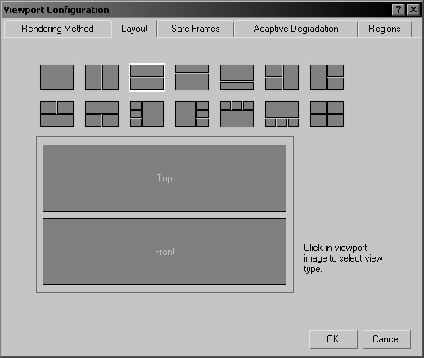Теперь переместите ту же панель к середине окна программы и отпустите кнопку мыши. Тем самым вы получите плавающую панель Command. Закройте ее, щелкнув на, стандартного для Windows вида, кнопке закрытия в правом верхнем углу программы. Чтобы вновь отобразить панель, выберите команду Customize → Show UI → Show Command Panel. Панель загрузиться в то же место. Чтобы теперь прикрепить ее к правой стороне, щелкните в строке ее заголовка правой кнопкой мыши и из появившегося контекстного меню выберите команду Dock → Right.
   1. Для знакомства с видовыми экранами нарисуем один из стандартных трехмерных объектов программы – чайник (teapot). Соответствующая кнопка расположена в группе Geometry вкладки Create панели Command:
   2. для рисования щелкните левой кнопкой мыши на левом верхнем видовом экране (по умолчанию он отображает проекцию Top) и протяните мышь для получения объекта. Обратите внимание, что активный viewport подсвечен желтой границей;
   3. после того как чайник нарисован, просмотрите видовые окна, отметьте различия в проекциях;
   4. 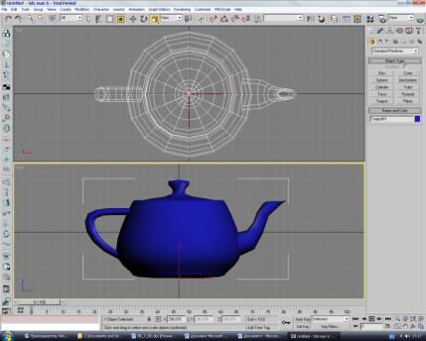наведите указатель мыши на перекресток границ видовых экранов (указатель примет вид всенаправленной стрелки) и, зажав левую кнопку мыши, сдвиньте границы впрво-вверх. Теперь перспективной проекции отведено больше места;
   5. теперь изменим количество видовых экранов, командой: Customize → Viewport Configuration вызовите окно их настройки. Щелкните мышью на пиктограмме, изображающей два viewport'а друг под другом. И нажмите кнопку ОК. теперь в рабочей области программы отображаются только проекции Top и Front (см. рис. 3);
   6. Изменим тип видовых экранов (не отменяя результатов предыдущего пункта). Для этого активируйте нижний viewport и щелкните правой кнопкой мыши на надписи проекции в левом верхнем углу. В появившемся контекстном меню щелкните пункт Smooth+Highlights, а затем в подменю Views щелкните пункт Perspective. В результате у вас должен получится примерно такой вид рабочей области.

**Упражнение 2. Присвоение комбинации клавиш**

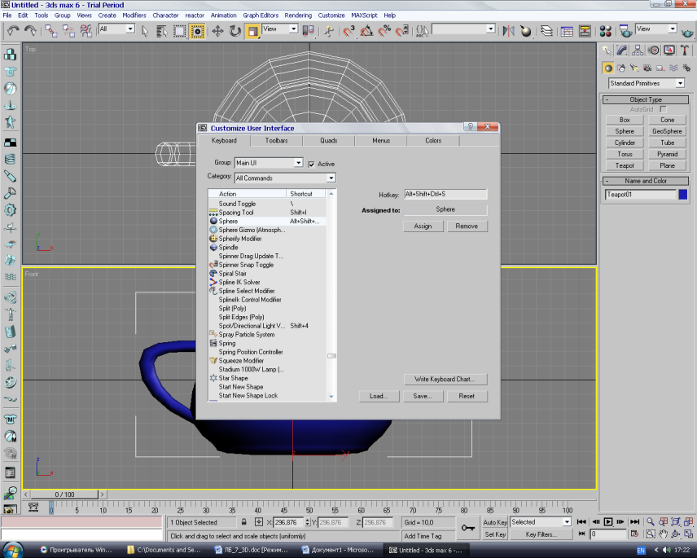Это и последующие упражнения позволяют получить навыки настройки интерфейса программы. Применение клавиатурных комбинаций (называемых также «быстрыми клавишами») позволяют существенно повысить производительности при работе с программами.

1. Откройте диалоговое окно Customize User Interface.
2. Активизируйте вкладку Keyboard и из раскрывающегося списка Group выберите элемент Main UI. В расположенном ниже списке выберите элемент Sphere Object (объект сфера).
3. Щелкните мышью в поле Hotkey и нажмите комбинацию клавиш <Alt+Shift+Ctrl+S> именно эта комбинация и появится в поле. По умолчанию данная комбинация не назначается какой-либо другой команде, поэтому в поле Assigned to появилась надпись Not Assigned (не присвоено). Чтобы утвердить комбинацию, щелкните кнопку Assign.
4. Закройте окно Customize User Interface.

Теперь, нажав комбинацию <Alt+Shift+Ctrl+S>, вы автоматически выбираете объект «сфера» из группы Geometry вкладки Create панели Command и можете ее изобразить.

**Упражнение 3. Создание пользовательской панели инструментов**

В процессе работы с программой пользователь может часто обращаться к одним и тем же командам. Поэтому целесообразно разместить эти команды в одной инструментальной панели.

1. Откройте диалоговое окно Customize User Interface.
2. Перейдите на вкладку Toolbars и щелкните на кнопке New. В поле Name появившегося диалогового окна New Toolbar введите имя новой панели и щелкните на ОК. На экране появится пустая панель.
3. Из списка Action (в левой части вкладки) поочередно выберите несколько команд и с помощью мыши перетащите их на новую панель.
4. 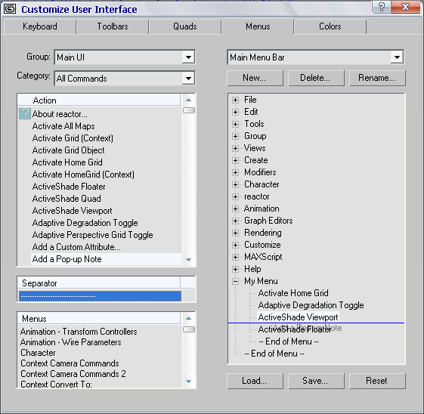Нажмите кнопку Save и сохраните изменения в файле newToolBUI.

**Упражнение 4. Добавление нового меню**

В этом упражнении в конец исходного рабочего меню будет добавлен еще один элемент.

1. В диалоговом окне Customize User Interface перейдите на вкладку Menus.
2. Из раскрывающегося списка в правом верхнем углу выберите элемент Main Menu Bar (главное меню). В панели команд (правая часть вкладки) отобразятся текущие команды главного меню. Щелкните на кнопке New. В появившемся диалоговом окне New Menu в поле Name введите имя нового меню: My Menu. Обратите внимание, что имя этого меню появилось в списке Menus, расположенном в левом нижнем углу вкладки.
3. Перетащите элемент My Menu из списка Menus в находящуюся справа панель команд и разместите его сразу за элементом Help. Чтобы раскрыть дерево нового меню, щелкните на знаке «+» слева от его имени. Во время перетаскивания появится синяя линия, показывающая возможное расположение нового элемента меню.
4. В списке Action выделите несколько элементов и перетащите их в панель команд под элемент My Menu.
5. Сохраните вновь созданное меню в файле.

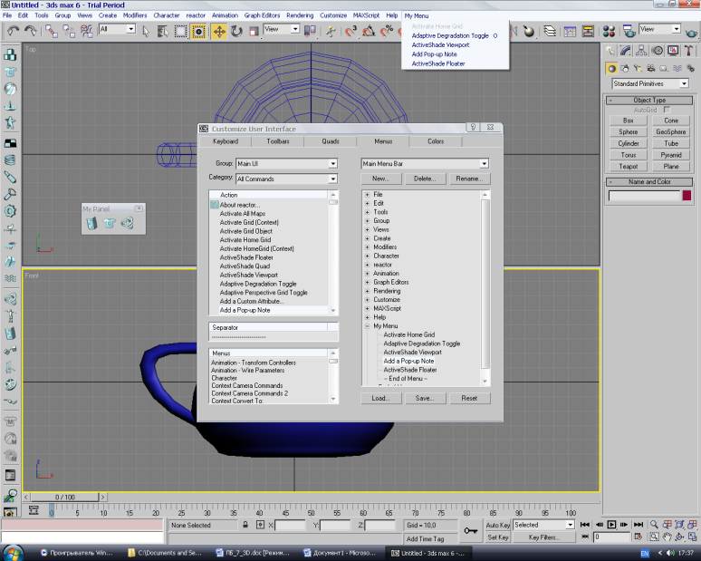

**Упражнение 5. Сохранение интерфейса**

Чтобы настройки интерфейса, которые вы сделали и сохранили в файле, применялись каждый раз при запуске программы (вне зависимости от того, изменяли или нет настройки при предыдущей сессии программы) сохраняйте их в файле MaxStart.ua. Либо в командную строку ярлыка к программе 3DS MAX пропишите:

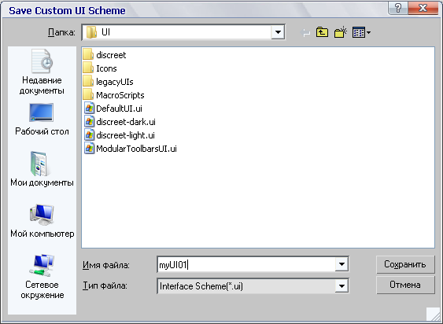-c [файл пользовательского интерфейса.ui]

это означает, что программа будет загружать ваш файл интерфейса при каждой загрузке через данный ярлык (или командные bat / cmd файлы).

1. Внесите любые изменения (например, создайте новую панель инструментов).
2. Выберите команду Customize → Save Custom UI Scheme и в открывшемся диалоговом окне в подкаталоге \UI (он должен быть открыт по умолчанию) введите любое имя (например myUI01) и нажмите Save.

В открывшемся диалоговом окне Custom Scheme, где выбираются элементы, настройки которых подлежат сохранению, можно ничего не трогать

**Практическая работа**

**Тема: Построение трехмерного объекта.**

# Задание 1. Стандартные Примитивы Sphere (Сфера)

Выполните создание некоторых объектов из группы Standard Primitives (Стандартные Примитивы). Первый из рассматриваемых объектов - Sphere (Сфера).

1. Для этого необходимо, используя панель Create (Создать), вызвать кнопкой Geometry (Геометрия) список основных типов объектов и выбрать из него группу Standard Primitives (Стандартные Примитивы).
2. Выберите кнопку Sphere (Сфера) из свитка Object Type (Тип Объекта) и установите в свитках параметров следующие значения: В свитке Creation Method (Способ Создания): переключатель Center (Из Центра).В свитке Parameters (Параметры): счетчик Segments (Сегменты)-32, флажок Smooth (Сглаживание)-включен.

Затем активизируйте видовое окно Тор (Вид Сверху),

1. переместите курсор приблизительно в его центр (позиционируя его над перекрестьем утолщенных координатных линий сетки - центром мировых координат сцены) и, нажав левую кнопку мыши, растяните создаваемую сферу до радиуса примерно в 65 единиц, следя за изменением значения счетчика Radius (Радиус).
2. В текстовом поле ввода имени объекта в свитке Name and Color (Имя и Цвет) наберите «Сфера Гладкая».
3. Используя кнопку Pan (Панорамирование) из набора кнопок управления видовыми окнами, передвиньте поле зрения вправо приблизительно на величину радиуса сферы. Нажмите еще раз на кнопку Sphere (Сфера) в свитке Object Type (Тип Объекта) и установите другие значения для нового объекта:В свитке Creation Method (Способ Создания): переключатель Edge (От Края).В свитке Parameters (Параметры): счетчик Segments (Сегменты) - 16, флажок Smooth (Сглаживание) - выключен, и повторите действия, описанные выше. Задайте имя для новой сферы - «Сфера Граненая».В результате будут получены две приблизительно равные по радиусу сферы, отличающиеся числом сегментов, сглаживанием ребер и размещением опорной точки, причем выделенной останется вторая. 16-сегментная сфера.

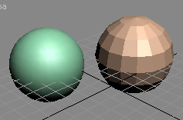

Рисунок 1- «Сфера Гладкая» и «Сфера Граненая»

1. Перейдите в панель Modify (Редактировать) и, установив значение счетчика Hemisphere (Полусфера) в 0.5, вы получите половинный сферический сегмент.

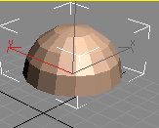

Рисунок 2- Половинный сферический сегмент,

полученный методом Chop (Отсечь)

1. Варьируя значение этого счетчика от 0 до 1 можно изменить объект от полной сферы до пустого, невидимого объекта. Переключатель Chop / Squash (Отсечь / Сжать) позволяет выбрать способ усечения полной сферы. Первый из них делает это уменьшением числа граней, сохраняя их размеры, а второй, наоборот, оставляет количество граней постоянным, подгоняя размер.
2. Теперь вернитесь в панель Create (Создать) и снова перейдите к созданию сферы. Повторите установки параметров, выполнявшиеся для первой сферы. Затем раскройте свиток Keyboard Entry (Ввод с Клавиатуры) и, установив следующие значения счетчиков: Х = -150, Y = 0, Z = 0, Radius = 65, щелкните на Кнопке Create (Создать).



Рисунок 3 Половинный сферический сегмент,

полученный методом Squash (Сжать)

В видовых экранах возникнет новая сфера, имеющая точные значения радиуса и координат опорной точки.

**Практическая работа**

**Тема: Трехмерные примитивы в 3D Studio Max.**

**Box (Коробка)**

Создание объекта Box (Коробки) начинается с определения пропорций граней, то есть будет это Куб или Параллелепипед. Выбор одного из этих типов осуществляется переключателем Cube / Box в свитке Creation Method (Способ Создания).

Три счетчика Length Segs (Число Сегментов по Длине), Width Segs (Число Сегментов по Глубине) и Height Segs (Число Сегментов по Высоте) отвечают за число сегментов по соответствующему размеру и позволяют предусмотреть плавность будущей деформации или степень деталировки. Линейные размеры регулируются счетчиками Length (Длина), Width (Глубина) и Height (Высота) и при применении способа задания их с помощью мыши отображают изменение их величин.

1. Итак, после выбора кнопки Box и указания способа создания Box (Параллелепипед), необходимо переместить курсор в видовое окно Тор (Вид Сверху). Нажав левую кнопку мыши, следует растянуть получающийся прямоугольник, контролируя изменения счетчиков Length (Длина) и Width (Глубина). Если необходимо задать не прямоугольник, а квадрат, то вся процедура выполняется с нажатой клавишей «Ctrl». По достижению желаемого размера кнопка мыши отпускается, и дальнейшее ее перемещение задает Height (Высоту) и отображается в одноименном счетчике. Для завершения выполняется левый щелчок.
2. В случае выбора способа создания Cube (Куб) все три размерных счетчика блокируются и изменяются синхронно, и создание объекта происходит аналогично описанному для Sphere (Сферы).
3. Перейдя в панель Modify (Редактировать), вы можете дополнительно откорректировать параметры созданного объекта. Обратите внимание, что блокировка трех размеров в случае создания коробки типа Cube (Куб) при редактировании уже снята, и каждый параметр изменяется раздельно.

**Cylinder (Цилиндр)**

При создании примитива типа Cylinder (Цилиндр) примечательны некоторые дополнительные особенности.

Кроме задания основных размеров (с помощью мыши или с использованием свитка Keyboard Entry (Ввод с Клавиатуры)) есть возможность создавать фрагментарный объект – Цилиндрический Сектор. Для этого необходимо включить флажок Slice On (Сектор Включен) и двумя счетчиками Slice From (Сектор От) и Slice To (Сектор До) в угловых единицах задать начало и конец сектора. В результате будет получен цилиндр с выборкой по всей высоте - очень удобный базовый объект для создания, например, модели деревянного полена. Следует заметить, что все объекты из списка Standard Primitives (Стандартные Примитивы), имеющие в свитке основных параметров флажок Slice On (Сектор Включен) поддерживают создание различных фрагментарных модификаций (например, сферический сектор у рассмотренного ранее объекта Sphere (Сфера) или конический - у Cone (Конуса)).

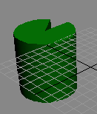

Рисунок 4 - Цилиндрический Сектор

**Другие примитивы группы**

Остальные примитивы группы Standard Primitives (Стандартные Примитивы):

* Torus (Top) - кольцо круглого сечения, позволяет создавать объекты круговой структуры (например, пончик, спасательный круг, обвязка круглой колонны и т.п.)
* Teapot (Чайник) - параметрический примитив, позволяющий моделировать чайники по типу заварного.

Cone (Конус) - объект, предназначенный для создания полных и усеченных конусов. При равенстве радиусов

* верхнего и нижнего оснований может заменить рассмотренный ранее Стандартный примитив Cylinder (Цилиндр).
* GeoSphere (ГеоСфера) - расширенный вариант объекта Sphere (Сфера), позволяющий изменять форму грани, образующей поверхность сферы. Переключатель Geodesic Base Type (Базовый Тип Поверхности) дает возможность задать три вида формы граней:
* Tetra (Тетраэдр) - четырехгранник.
* Octa (Октаэдр) - восьмигранник.
* Icosa (Икосаэдр) - двадцатигранник.
* Tube (Труба) - кольцо прямоугольного сечения, позволяющее моделировать различные круглые трубчатые и граненые профили.
* Pyramid (Пирамида) - упрощенный вариант примитива Cone (Конус), применяемый для создания четырехгранных пирамид с прямоугольным или квадратным основанием.
* Plane (Плоскость) - плоский примитив, не имеющий параметра Height (Высота), предназначенный для быстрого создания плоских объектов (например, поверхности зеркала, пола, потолка и т.п). Этот примитив имеет дополнительные параметры Render Scale (Масштаб Визуализации) и Render Density (Плотность Визуализации). Эти счетчики позволяют задать множители для размера и частоты сетки примитива Plane при обсчете сцены, отличные от отрисовываемых в видовых окнах. В результате плоскость может быть продолжена за пределы своей реальной геометрии.

Попробуйте различные способы создания и редактирования примитивов группы Standard Primitives (Стандартные Примитивы) для совершенствования своих навыков. В большинстве случаев бывает достаточно комбинаций объектов этой группы для моделирования более сложных.

**Практическая работа**

**Тема: Редактирование объектов в 3D Studio Max.**

**Задание 1. Создание полки**

Для моделирования полки для посуды подойдет стандартный примитив **Box** (Параллелепипед). Для его создания выполните следующее.   
1. Перейдите на вкладку **Create** (Создание) командной панели.   
2. Выберите категорию **Geometry** (Геометрия),   
3. Из раскрывающегося списка выберите группу **Standard** **Primitives** (Простые примитивы).   
4. Нажмите кнопку **Box** (Параллелепипед).   
5. Щелкните в любом месте окна проекции и, не отпуская кнопку, изменяйте положение указателя мыши до тех пор, пока объект в окне не «вырастет» до нужного размера.   
6. После того как объект достигнет необходимого размера, отпустите кнопку мыши.   
  
Теперь необходимо задать параметры объекта. Для этого перейдите на вкладку **Modify** (Изменение) командной панели. Установите для объекта следующие параметры: **Length** (Длина) - 445, **Width** (Ширина) - 1870, **Height** (Высота) - 18 (рис. 1).

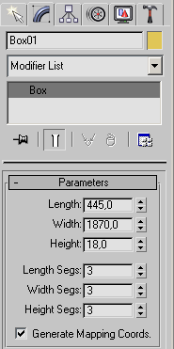  
Рис. 1. Настройки объекта Box (Параллелепипед)

Выделите созданный примитив и выровняйте его относительно чашки.   
Для этого в окне **Align Selection** (Выравнивание выделенных объектов) установите следующие параметры:

* флажок**Z Position** (Z-позиция);
* переключатель **Current Object**(Объект, который выравнивается) в положение **Maximum** (По максимальным координатам выбранных осей);
* переключатель **Target Object**(Объект, относительно которого выравнивается) в положение **Minimum** (По минимальным координатам выбранных осей).

Нажмите кнопку **Apply** (Применить) (рис. 2).

*ВНИМАНИЕ   
При выравнивании обычного объекта относительно сгруппированного необходимо щелкать на том элементе группы, относительно которого нужно выровнять. В нашем случае — это основание чашки (объект Torus02).*

Выделите объект **Box** (Параллелепипед) и щелкните на нем правой кнопкой мыши. Выберите в контекстном меню команду **Move** (Перемещение) и подведите указатель к одной из осей — X или Y. Перемещая объект вдоль выбранной оси, добейтесь, чтобы чашка была расположена так, как показано на рис. 3.

Теперь создадим копию объекта **Box** (Параллелепипед). Выделите объект, щелкнув на нем мышью, и выполните команду **Edit > Clone** (Правка > Клонировать).

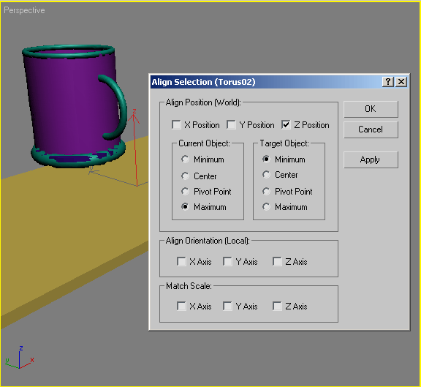  
Рис. 2. Выравнивание объектов по оси Z

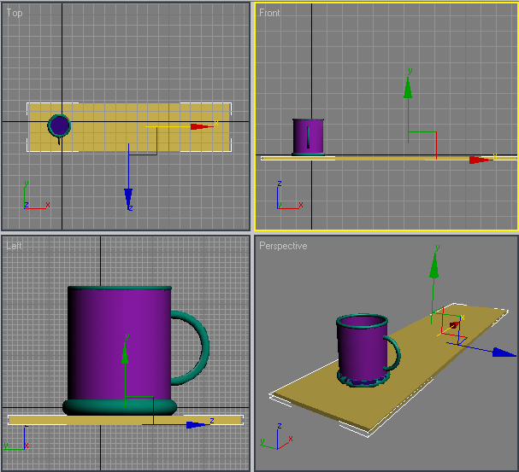  
Рис. 3. Расположение объектов в сцене

В появившемся окне **Clone Options**(Параметры клонирования) выберите вариант клонирования **Сору** (Независимая копия объекта).

Щелкните на созданном объекте правой кнопкой мыши и выберите в контекстном меню команду **Rotate** (Вращение). При этом на месте координатных осей локальной системы координат появится схематическое отображение возможных направлений поворота объекта. Если подвести указатель к каждому из направлений, то схематическая линия подсветится желтым цветом. Это означает, что поворот будет произведен в данном направлении. Поверните объект по оси X на 90° (рис. 4).

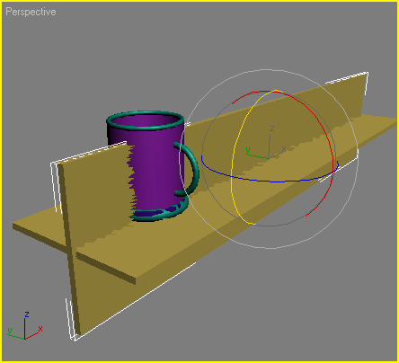  
Рис. 4. Выполнение операции Rotate (Вращение)

Выровняем объект Вох02 относительно первого параллелепипеда. Убедитесь, что созданный объект выделен, и выполните в окне **Align Selection**(Выравнивание выделенных объектов) следующие действия.   
1. Установите флажок **Z Position**(Z-позиция).   
2. Установите переключатель **Current Object** (Объект, который выравнивается) в положение **Minimum** (По минимальным координатам выбранных осей).   
3. Установите переключатель**Target Object** (Объект, относительно которого выравнивается) в положение **Minimum** (По минимальным координатам выбранных осей).   
4. Нажмите кнопку **Apply** (Применить).   
5. Установите флажки **X Position** (Х-позиция) и **Y Position**(Y-позиция).   
6. Установите переключатель **Current Object**(Объект, который выравнивается) в положение **Maximum** (По максимальным координатам выбранных осей).   
7. Установите переключатель **Target Object**(Объект, относительно которого выравнивается) в положение **Maximum** (По максимальным координатам выбранных осей).   
8. Нажмите кнопку **Apply** (Применить) или **ОК**. На этом создание полки можно считать завершенным (рис. 5).

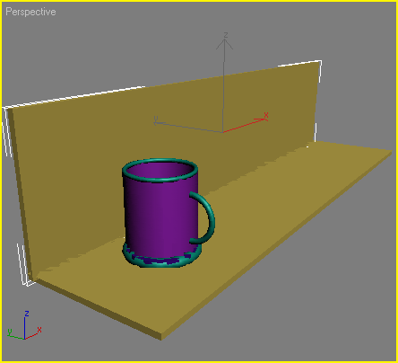  
Рис. 5. Полка для посуды с чашкой

**Задание 2. Создание подставки для тарелок**

Следующий этап — создание подставки для тарелок. Для этого будем использовать уже знакомый вам объект Torus (Top). Создайте его в окне проекции, перейдите на вкладку **Modify**(Изменение) командной панели.

Установите для объекта следующие параметры: **Radius 1** (Радиус 1) — 348, **Radius 2** (Радиус 2) — 5, **Rotation** (Вращение) — 0, **Twist** (Скручивание) — 0, **Segments** (Количество сегментов) — 32, **Sides** (Количество сторон) — 9. Чтобы объект принял сглаженную форму, установите флажок **Smooth** (Сглаживание). Как вы видите, созданный объект расположен не так, как надо (рис. 6).

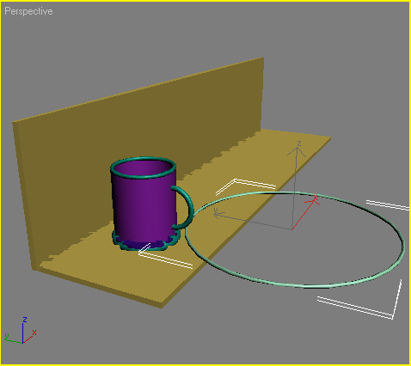  
Рис. 6. Новый объект Torus (Top) в сцене

Щелкните на созданном объекте правой кнопкой мыши и выберите в контекстном меню команду **Rotate** (Вращение). Поверните объект вдоль оси X или Y (это зависит от того, как у вас расположена полка в окне проекций) таким образом, чтобы он располагался перпендикулярно объектам **Вох01** и **Вох02**. Выровняйте положение тора относительно объекта Вох02. Для этого в диалоговом окне **Align** **Selection** (Выравнивание выделенных объектов) выполните следующее.   
1. Установите флажки**X Position** (Х-позиция) и **Y Position** (Y-позиция).   
2. Установите переключатель **Current** **Object** (Объект, который выравнивается) в положение **Center** (По центру).   
3. Установите переключатель **Target** **Object** (Объект, относительно которого выравнивается) в положение **Center** (По центру).   
4. Нажмите кнопку **Apply** (Применить).   
5. Установите флажок **Z Position** (Z-позиция).   
6. Установите переключатель **Current** **Object** (Объект, который выравнивается) в положение **Center** (По центру).   
7. Установите переключатель **Target** **Object** (Объект, относительно которого выравнивается) в положение **Minimum** (По минимальным координатам выбранных осей).   
8. Нажмите кнопку **Apply** (Применить) или **ОК**. В результате объекты будут располагаться так, как показано на рис. 7.

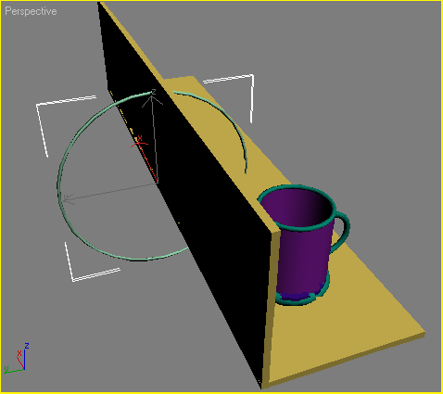  
Рис. 7. Расположение объектов в сцене после выравнивания

Теперь нужно удалить часть тора, которая оказалась за полкой. Мы уже выполняли подобную операцию, когда создавали ручку чашки. Убедитесь, что объект выделен, перейдите на вкладку **Modify** (Изменение) командной панели, и в настройках объекта установите флажок **Slice** **On** (Удалить). После этого появится возможность разомкнуть тор и удалить ненужную его часть. Установите значение параметра **Slice** **From** (Удалить от) равным -180, а параметра **Slice** **To** (Удалить до) — 90 (рис. 8).

Теперь создадим копию нашего тора. Выделите объект, щелкнув на нем мышью, и выполните команду **Edit > Clone** (Правка > Клонировать). В появившемся окне **Clone** **Options**(Параметры клонирования) выберите вариант клонирования Сору (Независимая копия объекта).

Щелкните на созданном объекте правой кнопкой мыши. Выберите в контекстном меню команду **Move** (Перемещение) и передвиньте объект вдоль полки.

Нажав и удерживая клавишу **Ctrl**, щелкните на обоих объектах (исходному и полученному) — объекты выделятся. Еще раз выполните команду**Edit > Clone** (Правка > Клонировать). В появившемся окне **Clone** **Options** (Параметры клонирования) выберите вариант клонирования **Сору** (Независимая копия объекта). Переместите полученные объекты вдоль полки. Повторите клонирование еще раз и создайте третью пару объектов. Переместите их вдоль полки. Подставка для тарелок готова (рис, 9).*

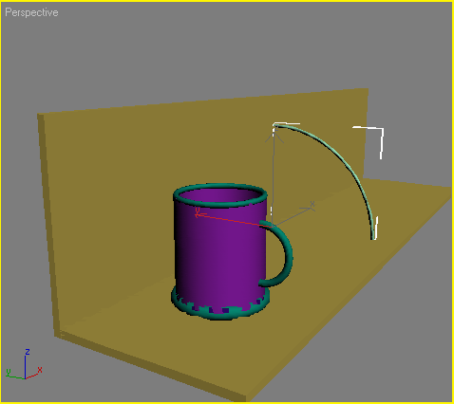  
Рис. 8. Сцена после удаления ненужной части тора

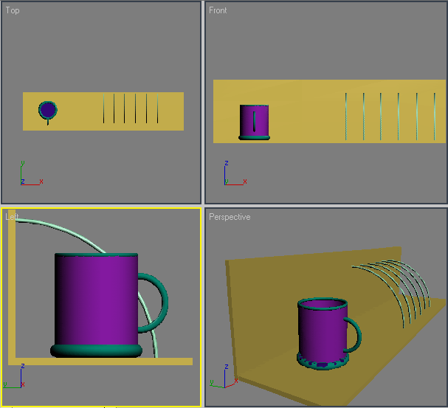  
Рис. 9. Сцена после создания подставки для тарелок

**Задание 3. Создание тарелок**

На этом этапе создадим тарелки, которые поместим в подставку. Для создания тарелки используйте примитив **Cone** (Конус).

Перейдите на вкладку **Modify** (Изменение) командной панели и установите для него следующие параметры: **Radius 1** (Радиус 1) — 206, **Radius 2** (Радиус 2) — 159, **Height** (Высота) — 57, **Height Segments** (Количество сегментов по высоте) — 5, **Сар Segments** (Количество сегментов в основании) — 1, **Sides** (Количество сторон) — 80. Чтобы объект принял сглаженную форму, установите флажок **Smooth** (Сглаживание).

Выровняем полученный объект относительно полки для посуды. Сначала необходимо выровнять его относительно объекта **Box01** Для этого в окне **Align Selection** (Выравнивание выделенных объектов) установите следующие параметры:

* флажок **Z Position**(Z-позиция);
* переключатель **Current Object** (Объект, который выравнивается) в положение **Minimum** (По минимальным координатам выбранных осей);
* переключатель **Target Object**(Объект, относительно которого выравнивается) в положение **Maximum** (По максимальным координатам выбранных осей).

Нажмите кнопку **ОК**.

Чтобы выровнять тарелку относительно объекта Вох02, установите в окне **Align Selection** (Выравнивание выделенных объектов) следующие параметры:

* флажок **Y Position** (Y-позиция);
* переключатель **Current Object**(Объект, который выравнивается) в положение **Maximum** (По максимальным координатам выбранных осей);
* переключатель **Target Object** (Объект, относительно которого выравнивается) в положение **Minimum** (По минимальным координатам выбранных осей).

Нажмите кнопку **ОК**.   
Осталось выровнять тарелку относительно подставки, а именно слева относительно второго объекта **Torus** (Top). Для этого в окне **Align Selection** (Выравнивание выделенных объектов) установите следующие параметры:

* флажок X Position (Х-позиция);
* переключатель **Current Object**(Объект, который выравнивается) в положение **Maximum** (По максимальным координатам выбранных осей);
* переключатель **Target Object**(Объект, относительно которого выравнивается) в положение **Minimum** (По минимальным координатам выбранных осей).

Нажмите кнопку **ОК**.   
Теперь тарелка займет правильное положение в подставке (рис.10).

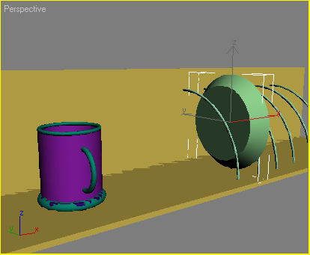  
Рис. 10. Сцена после вставки тарелки в подставку

Создайте еще одну тарелку. Для этого выделите объект, щелкнув на нем мышью, и выполните команду **Edit > Clone** (Правка > Клонировать).

В появившемся окне **Clone Options**(Параметры клонирования) выберите вариант клонирования Сору (Независимая копия объекта).

*ПРИМЕЧАНИЕ   
Конечно, созданные таким образом тарелки будут похожи на настоящие, только если смотреть на них под определенным углом. В этом заключается одна из хитростей трехмерной графики. Моделировать объект следует только той стороной, которая будет видна зрителю. В нашем примере тарелки выгнуты с одной стороны (с той, которая обращена к зрителю), но не вогнуты с другой.*

Выровняйте созданный объект относительно подставки, а именно слева относительно четвертого объекта **Torus** (Top). Для этого в окне **Align Selection** (Выравнивание выделенных объектов) установите следующие параметры:

* флажок**X Position** (Х-позиция);
* переключатель **Current Object** (Объект, который выравнивается) в положение **Maximum** (По максимальным координатам выбранных осей);
* переключатель **Target Object**(Объект, относительно которого выравнивается) в положение **Minimum** (По минимальным координатам выбранных осей).

Нажмите кнопку **ОК**.   
Получились две тарелки в подставке (рис. 11).

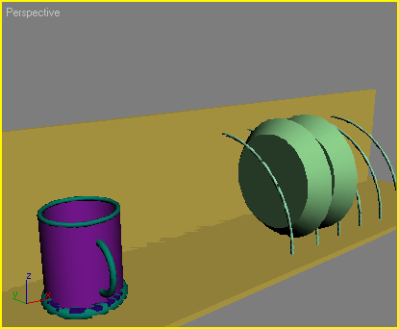  
Рис.11. Сцена с двумя тарелками в подставке

**Задание 4. Создание граненого стакана**

Для создания стакана подойдет примитив **Tube** (Трубка). Создав объект, перейдите на вкладку **Modify** (Изменение) командной панели и установите для него следующие параметры:**Radius 1** (Радиус 1) - 100, **Radius 2** (Радиус 2) - 90, **Height** (Высота) — 280, **Height** **Segments** (Количество сегментов по высоте) — 5, **Cap Segments**(Количество сегментов в основании) — 2, **Sides** (Количество сторон) —11. Чтобы на объекте обозначились грани, снимите флажок **Smooth** (Сглаживание). Теперь создадим дно стакана. Для этого клонируйте имеющийся объект **Tube** (Трубка), выполнив команду**Edit > Clone** (Правка > Клонировать). В появившемся окне **Clone** **Options** (Параметры клонирования) выберите вариант клонирования **Сору** (Независимая копия объекта). Как вы уже знаете, клонированный объект будет обладать теми же параметрами, что и исходный.

Перейдите на вкладку **Modify** (Изменение) командной панели и измените некоторые параметры нового объекта: **Radius 2** (Радиус 2) — 0 (благодаря этому дно будет сплошное), **Height** (Высота)--22, **Height** **Segments** (Количество сегментов по высоте) — 2 (рис. 12).

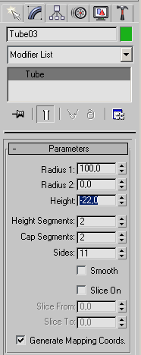  
Рис. 12. Настройки объекта, используется в качестве дна стакана

Сгруппируем два созданных объекта, чтобы в дальнейшем можно было легко работать с ними. Для этого сделайте следующее.   
1. Выделите оба объекта. Для этого нажмите клавишу Ctrl и, удерживая ее, щелкните на объектах.   
2. Выполните команду **Group > Group** (Группировать > Группировка).   
3. В диалоговом окне **Group** (Группировка) укажите название группы в поле **Group** **name** (Название группы), например Стакан (рис. 13).

Выровняем полученную группу объектов относительно полки для посуды, а точнее относительно объекта **Box01**. Для этого в окне **Align Selection** (Выравнивание выделенных объектов) установите следующие параметры:

* флажок**Z Position** (Z-позиция);
* переключатель **Current** **Object** (Объект, который выравнивается) в положение **Minimum** (По минимальным координатам выбранных осей);
* переключатель **Target** **Object** (Объект, относительно которого выравнивается) в положение **Maximum** (По максимальным координатам выбранных осей).

Нажмите кнопку **ОК**.

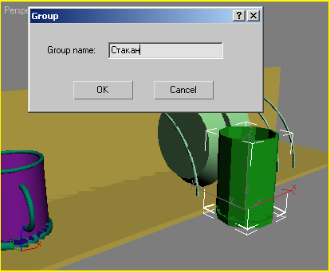  
Рис. 13. Создание группы объектов Стакан

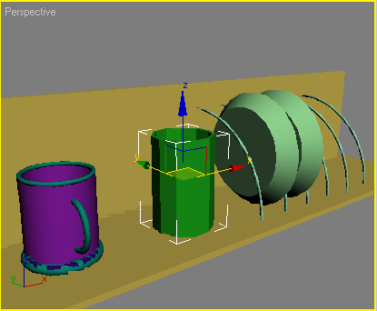  
Рис. 14. Расположение стакана на полке для посуды

Выделите группу объектов Стакан и щелкните на ней правой кнопкой мыши. Выберите в контекстном меню команду **Move** (Переместить) и подведите указатель к одной из осей — X или Y. Перемещая объект вдоль выбранной оси, добейтесь, чтобы стакан был расположен так, как показано на рис. 14.

Нажмете клавишу F9 и визуализируете сцену, она станет не намного красивее.

Подведем итоги —вы научились:

* создавать стандартные примитивы;
* устанавливать настройки объектов;
* выделять объекты;
* выравнивать объекты относительно друг друга по осям X, Y и Z;
* клонировать объекты;
* группировать объекты;
* выполнять операцию **Rotate** (Вращение);
* выполнять операцию **Move** (Перемещение).